1 – Abstracción

¿Que es un dato? Símbolos que describen objeto, condición o situación; son una referencia; grupos útiles de información; Importantes.

Administrador de datos (AD): Responsabilidad sobre ellos; Entender datos y necesidades; Gestión de almacenamiento.

Información: Compuesta de datos en un contexto, donde se utilizan; Implica transformación de datos y comunicación.

¿Que es una base de datos (BD)? Colección de datos interrelacionados; Independiente de los programas; Accesible; Útiles.

Administrador de base de datos (DBA): Responsable implementación del A.D. y del rendimiento de la B.D.

Componentes de una base de datos (BD): Datos, Hardware, Software, Usuarios [ADM,USU,PROG].

Sist. de gestion de BD (SGBD)(DBMS): estructura, organizacion, programas, procedimientos y lenguajes que gestionan y acceden a los datos; Medios para manipular la BD; Seguridad;
Permite al DBA: acceso al los datos; definir reglas, controlar acceso, definir caracteristicas fisicas y logicas.

Niveles de abstraccion: Esconder la complejidad de la BD para el usuario; Niveles(3): fisico/interno, conceptual/logico y vista/externo.
Fisico/Interno: Estructura fisica de la BD; Archivos, organizacion, registros(metodos y tipos), longitud, campos, ect.
Conceptual/Logico: Estructura de los datos de la BD, para el usuario; Entidades, atributos, relaciones, operaciones, restricciones.
Vista/Externo:Estructuras de la vista de la BD, por parte del usuario; Vision induvidual del usuario y informacion manipulada.

Arquitectura ANSI: Esquema interno –msj interna/-- Esquema conceptual –msj externo -- vista externa

ANSI-SPARC: esquema externo propio de cada grupo de usuarios; Transformar peticion msj externo a esquema conceptual y luego a msj interno que sera almacenada; Solo un esquema interno y uno conceptual pero si varios externos.

Correspondencia/Transformacion: Usuario solicita datos – El SGBD verifica el esquema externo – Transforma la solicitud al esquema conceptual – verifica el esquema conceptual – transforma la solisitud a fisico – selecciona las tablas – transforma de regreso.

Independencia de datos: Logica, puede modifical el esquema conceptual sin alterar los externos; Fisica, puede modificar el esquema interno sin alterar los externos o el conceptual.

Componentes SGBD: Paquetes que proporcionan servicios
1-Lenguajes: Definicion de datos (LDD o DDL), para especificar el esquema, vistas de usuarios y estructuras de almacenamiento; Manipulacion de datos (LMD o DML), para leer y actualizar los datos.
2-Lenguajes: Procedurales: el usuario es un programador; No procedurales: Declarativo, interactivo.

Diccionario de datos: Deposito informacion sobre datos; Guia sobre la BD y objetos; Logicas; identificar procesos donde se usan los datos.
Caracteristicas: Soportar descipciones sobre la BD; integrado al SGBD; Apoyo a transferencias; Conexion en tiempo de ejecucion; Reflejar cambios; Facilitar recuperacion.

Garantias/seguridad SGBD: Implementar restricciones, integridad, avisos, herramientas, planificacion, copias, restauracion, recuperacion, soporte multiple, independencia fisica y logica, extendible.
Transaccion: Modulo de trabajo que agrupa varias operaciones para la seguridad y integridad, cumple la prueba ACID
ACID: A, Atomicidad; C, Consistencia; I, aIslamiento; D, Durabilidad.

2 – Introduccion Unidades fisicas y logicas

Unidades fisicas: almacenan los datos y la estructura que los define.
Unidades logicas: Consultas y operaciones, satisfacer las transacciones con Administrador de Almacenamiento, de consultas, transacciones.
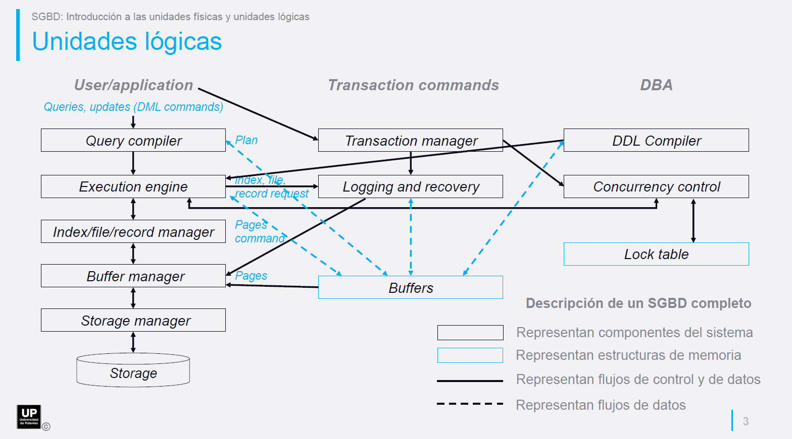
Logicas *Grafico
Fuentes comandos: programas y usuarios; y DBAs
Procesamiento de comandos: DDL compiler recibe y analiza comandos; Motor de ejecucion(EE); Administrador de registros, archivos e indices.
Procesamiento de consultas: Por medio del lenguaje DML o query.
Query compiler: analiza consulta y optimiza armando el plan para responderla
Motor ejecucion(Query plan): Emite una secuencia de solicitudes pequeñas.
Buffer manager: lleva datos del almacen a la memoria principal
Storage manager: Comandos al sist operativo o al controlador de disco.
Query Processor (consultas): afecta rendimiento – dos componentes: a)Query compiler/compilador de consultas;
Dividido en 3: Query parser, preprocessor, optimizer; b) Motor de ejecucion
Procesamiento de transacciones: comandos DML, Accion DML, ejecucion de la transaccion, procesador de la transaccion(gestor de control de concurrencias y gestor de recuperacion y log)
Gestion de buffers y almacenamiento: Controla la ubicacion, movimientos y almacenamiento de datos; gestion de registros; gestion de buffers, Componentes del SGBD que quieran acceder al disco.
Clase de info: Datos, Metadatos, Registros de log, estadisticas y indices
Tareas procesamiento de transacciones: Logging(1); control de concurrencia(2);; resolucion de deadlocks(3);.
1: cada cambio en la BD; 2: planifica; 3: soluciona competencia de recursos

Indices: Es una estructura de datos que mejora la velocidad de las operaciones; para busquedas frecuentes;
Tipos: Ordenados, valores ordenados; Asociativos, uniformes basados en cajones. (hash function)
Tipos de acceso; tiempo de acceso; tiempo de insercion; tiempo de borrado; espacio adicional requerido.

3-Oracle

Comunicacion de una arquitectura cliente/servidor:
| Sesion |
| Cliente | | Servidor |
[Proceso usuario] – Conexion – [Proceso servidor] -- [Instancia Oracle] [Base de datos Oracle]

Componentes: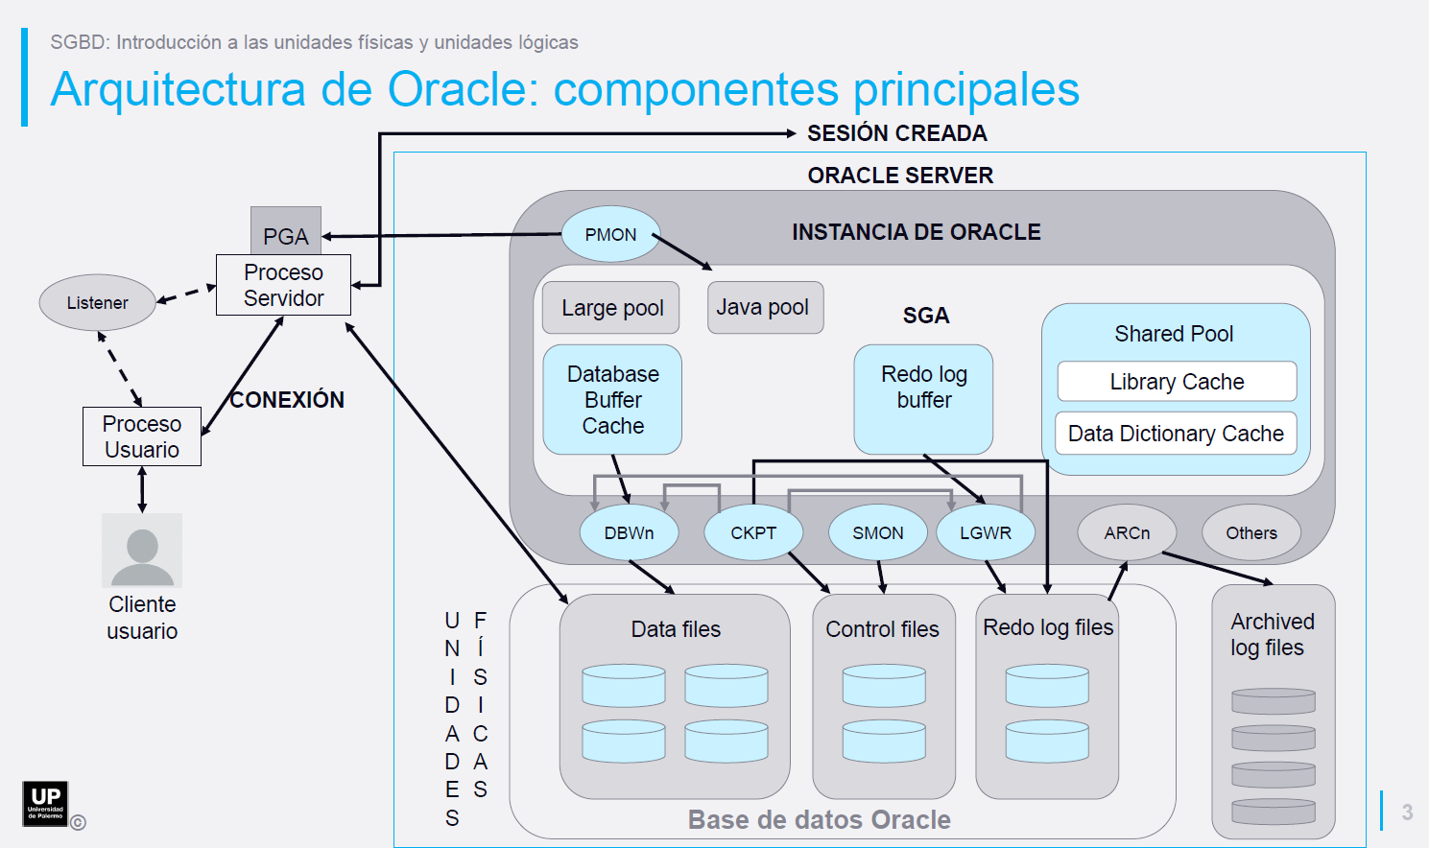

Almacenamiento
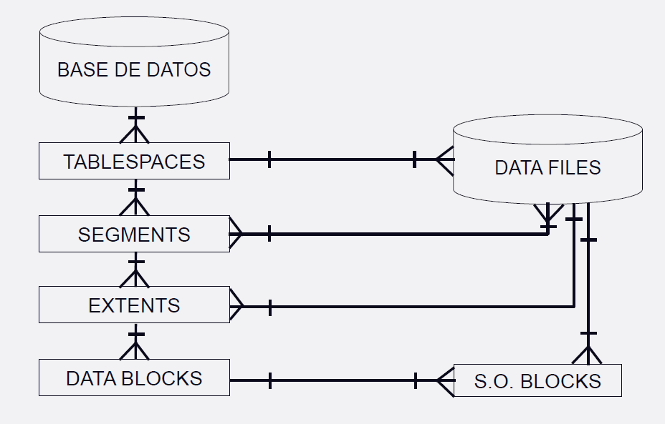

Modos de funcionamiento
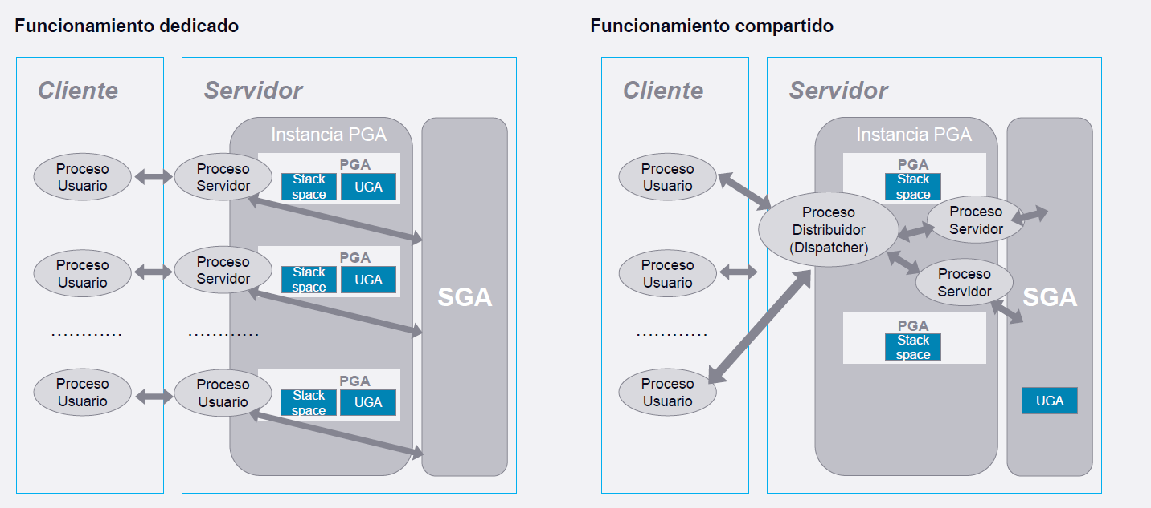

4-Modulo V

Caracteristicas generales de los SGBD:
Arquitectura centralizada: SGBD implementado en una sola plataforma, gestion directa y centralizada y total de recursos.
PC proposito general: varios controladores y CPU para los dispositivos conectados atravez de un bus de datos comunes con acceso a memoria compartida.
PC: con memorias cache locales; cada controlador un dispositivo especifico; ejecucion concurrentemente compitiendo; la Cache reduce la disputa por el acceso; Usos: sist monousuarios y multiusuarios.
Monousuarios: Compuradoras personaes y trabajo, 1 CPU; 1 o varios discos; sist operativo 1 usuario; no poseen control concurrencia; recuperacion escaza; no admiten SQL.
Multiusuario: Varios CPU; Gran numero usuarios; sist servidores; paralelismos.

Sist. centralizados: Menos sist centralizados cada vez; los que quedan son servidores

Arq. BD cliente/servidor: computo remoto; dividir trabajo complejo.
Generalidades: Clientes acceso via aplicaciones(TCP/IP). Interfaz usuario; sist. abierto; interoperabilidad; sist. compuesto; mayor crecimiento escalable;
Principales Caracteristicas: Presenta a todos los clientes una interfaz unica; el cliente no necesita conocer la logica; el cliente no depende de la ubicacion del servidor;Cambios del servidor no afectan al cliente.

Arq BD cliente/servidor vs sist. centralizado multiusuario: cliente es terminar con criterio; cliente maneja entradas y salidas sin el server; el servidor espera pasivamente al cliente; Mas amigable; menos complejidad; Flexible y dinamico; Acepta consultas; Servidor procesa consulta del cliente y devuelve resultados.

Seccion frontal: Aplicaciones ejecutadas dentro del SGBD; no hay diferencia entre escritas por usuario y integradas
Como funciona: Crear consulta; formato;comprueba;procesa;recibe;ve datos

Funciones del cliente: Administrar la interfaz; acepetar usuarios; procesar la logica de la aplicacion; generar las solicitudes; transmitir las solicitudes de la BD; recibir los resultados; dar formato.

Seccion Posterior: es el SGBD en si, permite acciones basicas

Funciones del servidor: aceptar solisitudes, procesar las solicitudes, dar formato a los resultados y transmitir, verificar integridad, mantener los datos, proporcionar acceso concurrente, recuperacion, optimizar, actualizar

Esquema simple: datos misma computadora
Esquema en red: Remota y varias computadoras

Tipos de servidores: Iterativos(espera consulta, procesa, responde, espera), concurrentes(Espera,nuevo proceso de manejo, termina, espera), de transaccion(server ejecuta peticion y devuelve resultados; mayor especifidad), de datos(Area local;orientado a objetos)
De datos: Bloqueos (bloqueo de tuplas de datos que el servidor envia al cliente); cache de datos (envio de datos a favor de una transaccion) Cache de bloqueos (realizada via transacciones)

Tipos de arquitecturas: 2/3 capas; 2, tradicional, 3 componentes (interfaz, gestion procesamiento, gestion datos); 3 capas

